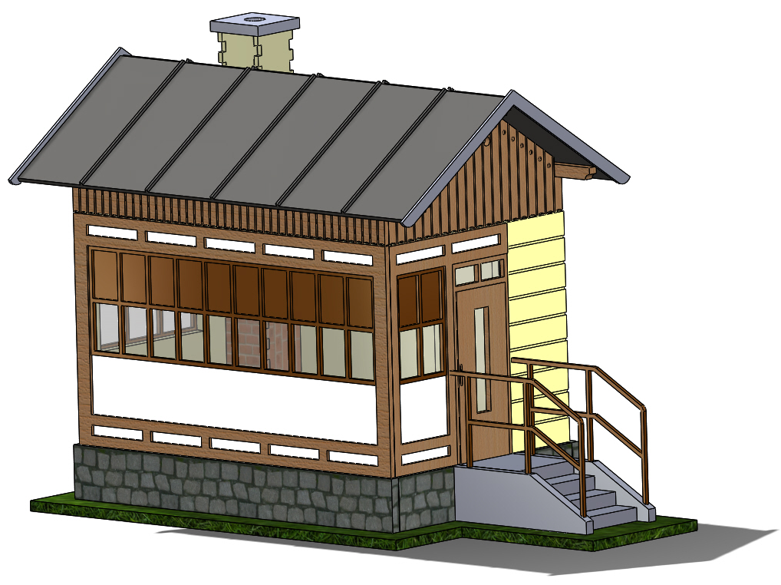

Bausatz – Stellwerk Vyšehrad
Bauanleitung
Wir empfehlen Ihnen zuerst, diese Bauanleitung durchzugehen und dann zu überlegen, ob Sie sich an sie halten oder ob Sie Ihre eigene Reihenfolge wählen, weil jeder Modellbauer seine eigenen Gewohnheiten bei dem Zusammenbau der Modelle hat. Wir empfehlen, vor dem Bau alle Teile schon angemalt zu haben.
Im ersten Schritt bereiten wir die Grundplatte (1) vor. Auf diese setzen wir schrittweise in die dafür vorgesehenen Ausschnitte die Außenwände (2, 3, 4) ein. Danach setzen wir einen Seitenteil für die Treppe (10) ein und nacheinander legen wir die einzelnen Treppenstufen (12) übereinander. Daraufhin kleben wir den zweiten Seitenteil für die Treppe (10) an. Die zweite Variante ist: wir kleben beide Seitenteile für die Treppe an und legen nacheinander die Treppenstufen zwischen diese Seitenteile ein.
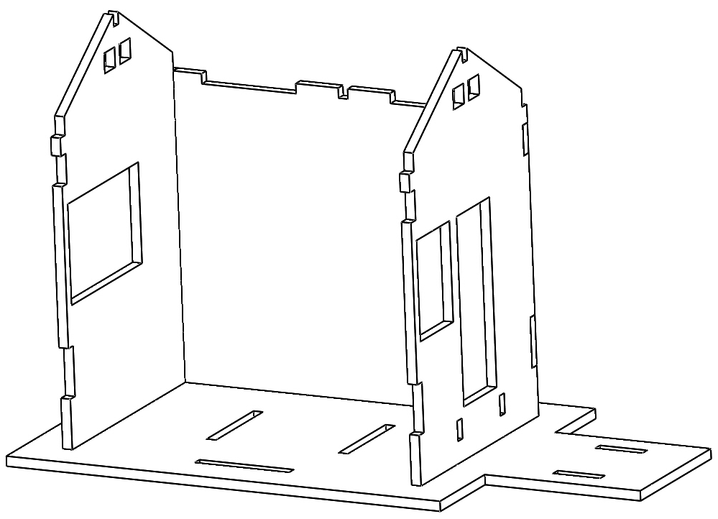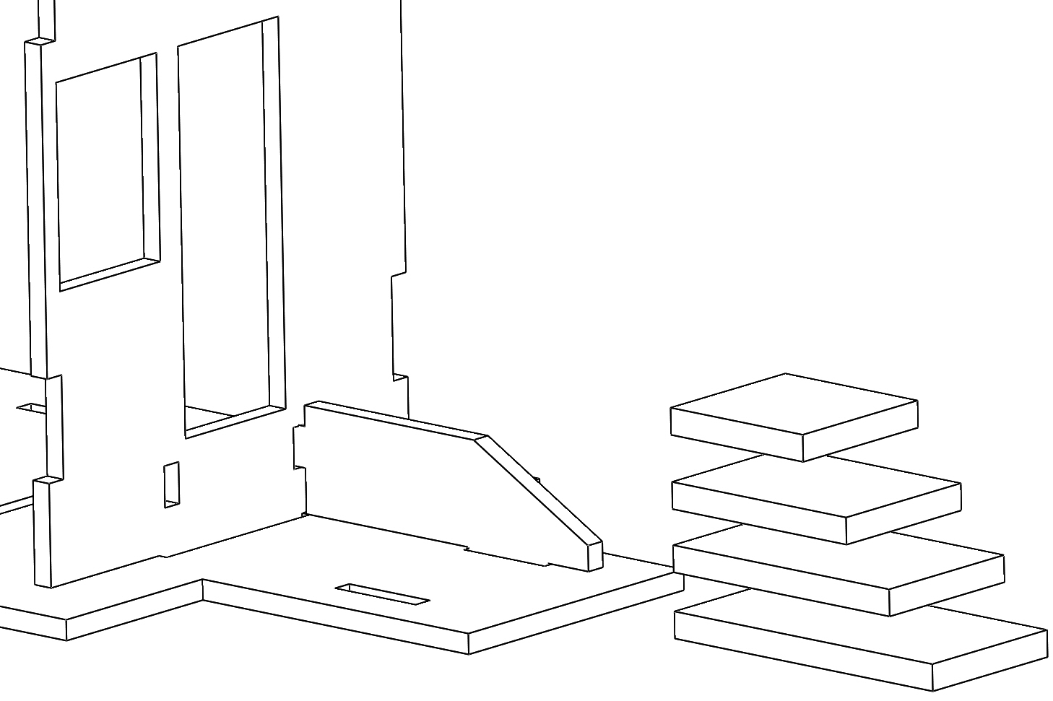
2 1 4 3 10 12
Nach dem Einsetzen der Treppe setzen wir die Grundplatten (9) zum Stützen des Bodens ein und legen den Boden (7) ein.
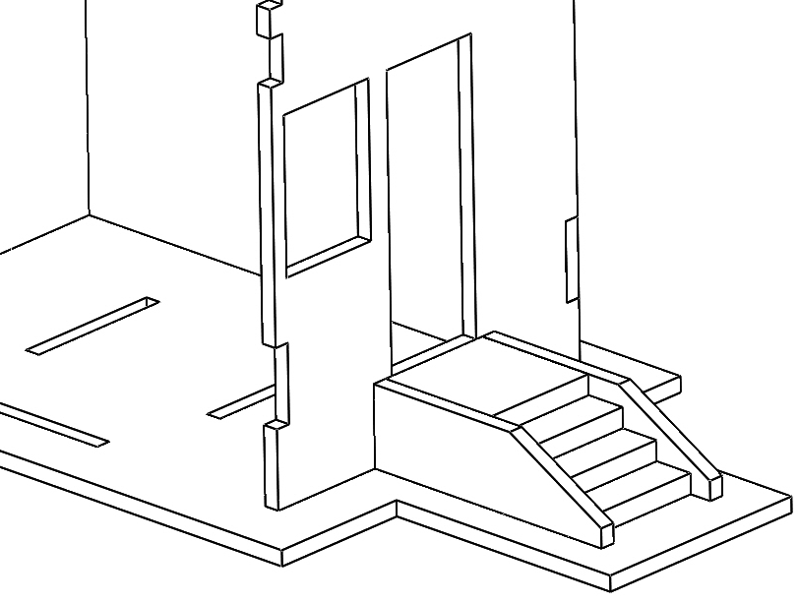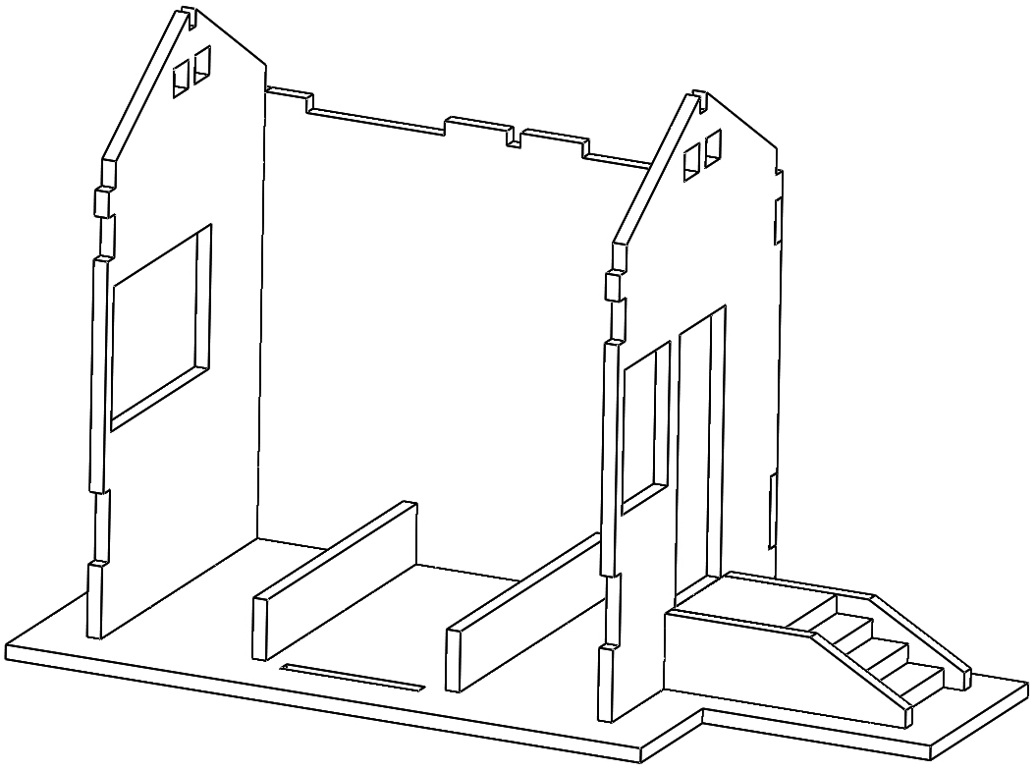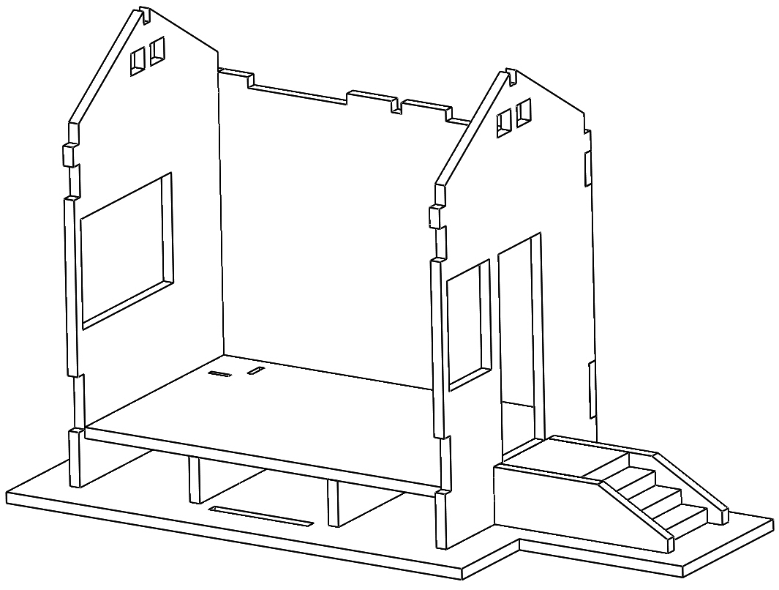
10 9 7
Jetzt bauen wir die Eckverbindung aus den zwei Schornsteinteilen (27) zusammen und setzen sie in die dafür vorbereiteten Ausschnitte in der Raumecke ein. Danach setzen wir die Stirnwand ein. Diese besteht aus zwei Teilen (5 + 6). Zum Schluss legen wir die Raumdecke (8) ein. Den leeren Raum im Schornstein kann man zum Durchziehen von Kabeln für eine Beleuchtung nützen.
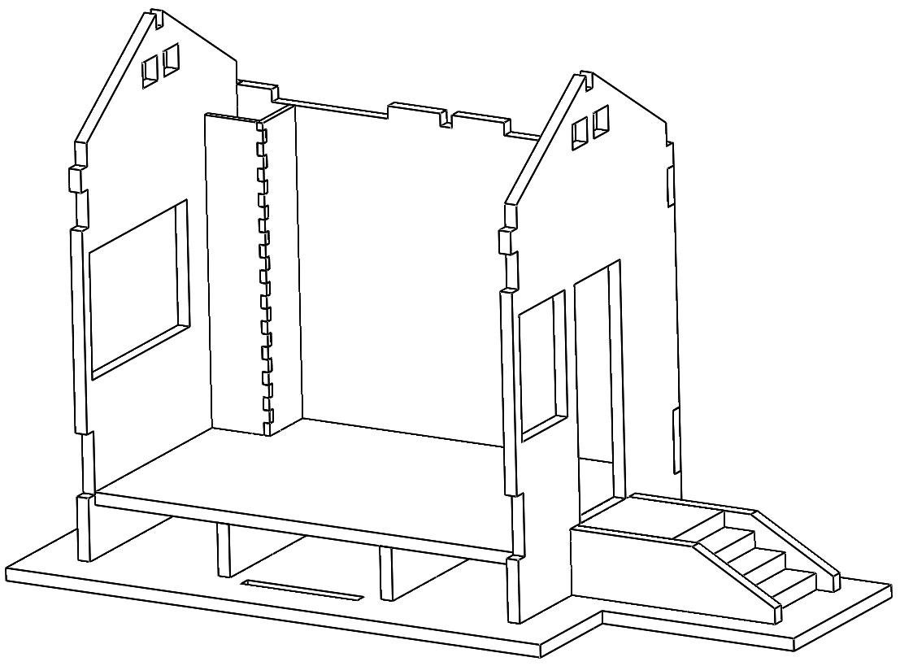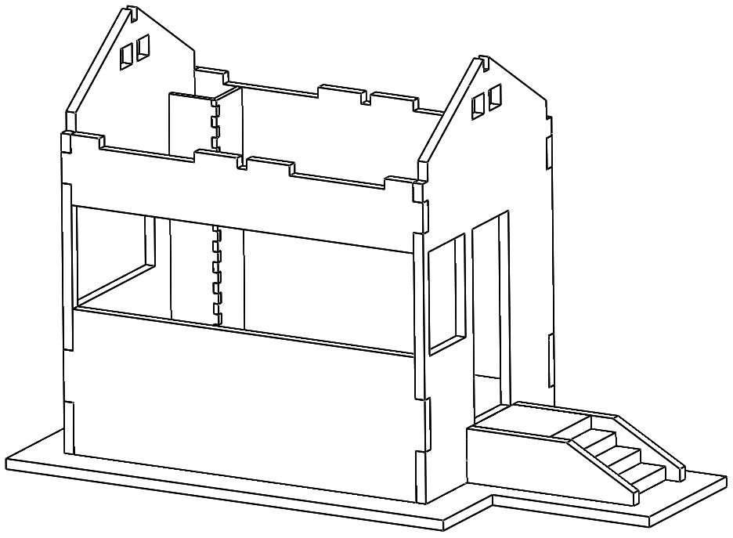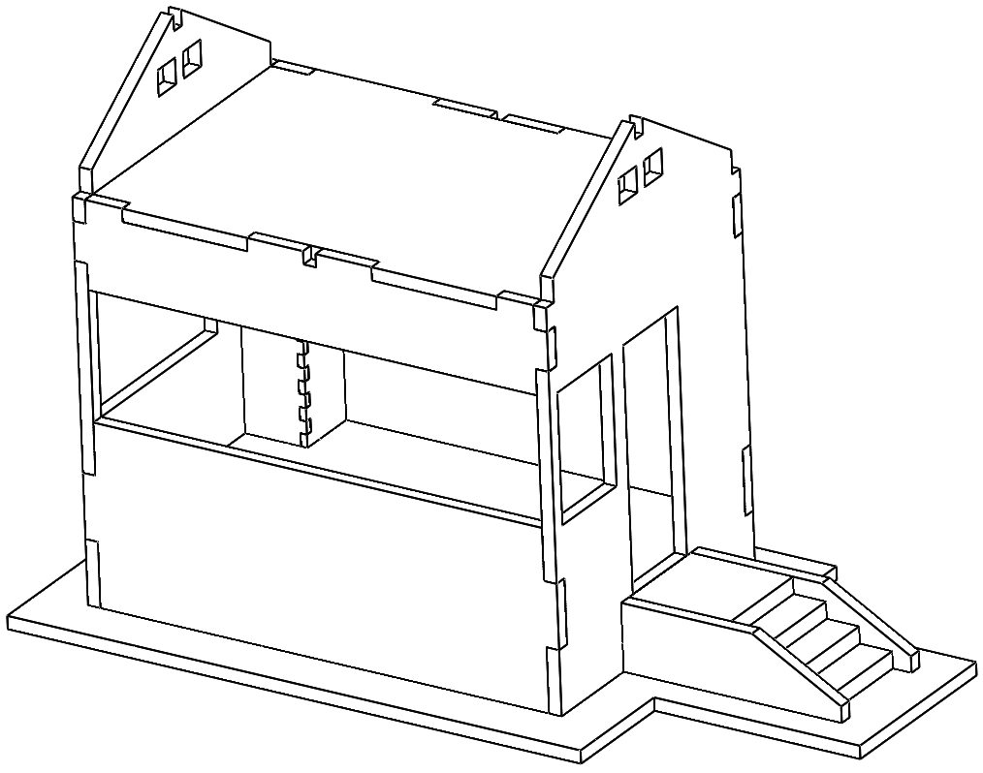
27 6 5
Im nächsten Schritt verkleiden wir den Bau mit den Steinsockeln (11) und machen weiter mit der Verkleidung in Bretteroptik (31 - 35), unter die wir noch eine Folie (13) legen. Diese verkleiden wir etweder so, wie sie ist, oder wir können sie in einzelne Felder je nach Fenstergröße (17 - 19) teilen. An der Hinterseite kleben wir das Relief (20) an. Hier kann sich jeder eine aus den drei Farbvarianten aussuchen.
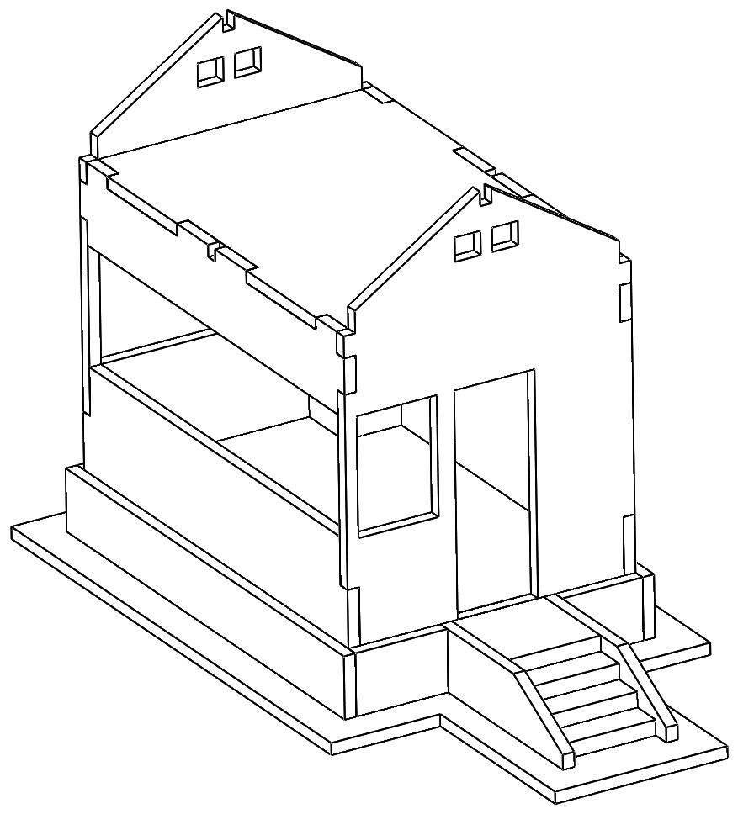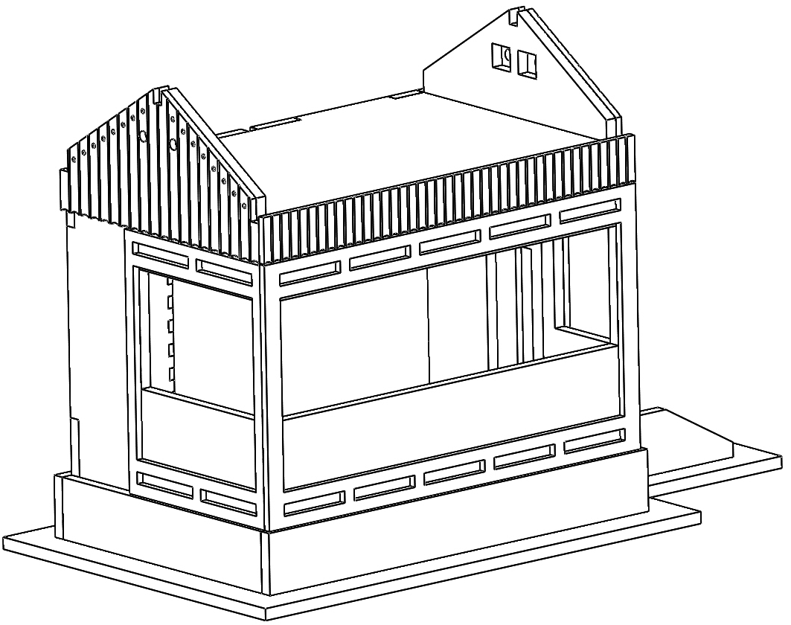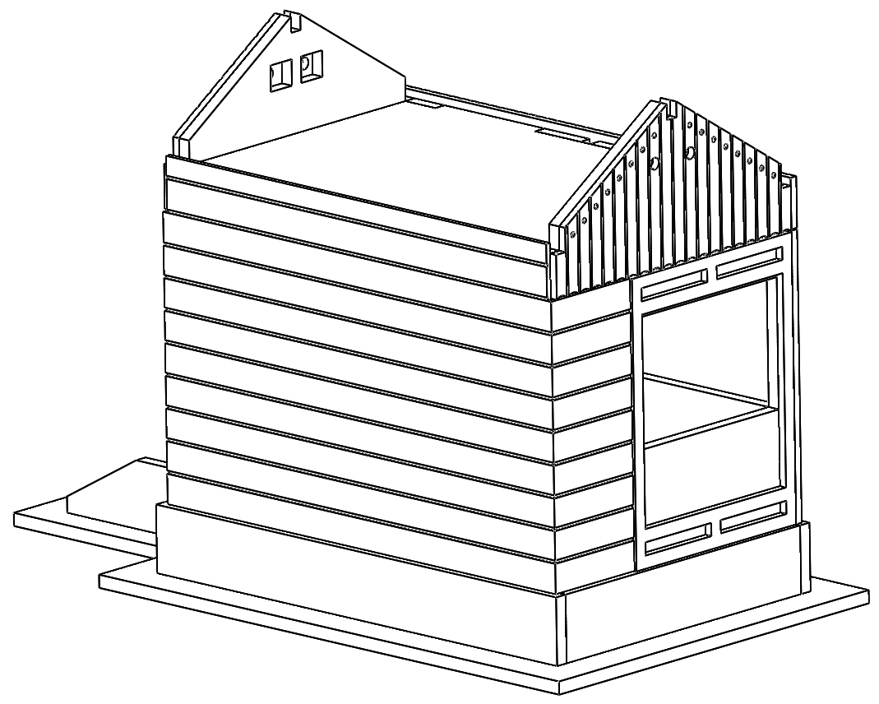
11 32 33 31 34 20 35
Nach dem Trocknen der eingesetzten Teile legen wir die Einsätze (22-25) und die Fensterrahmen (17-19 oder 17a-19a nach eigener Abwägung der Fensterverblendung) in die Spalten der Holzverkleidung (31-34) ein. Jetzt setzen wir die länglichen Balken (36, 37) ein. 36 37
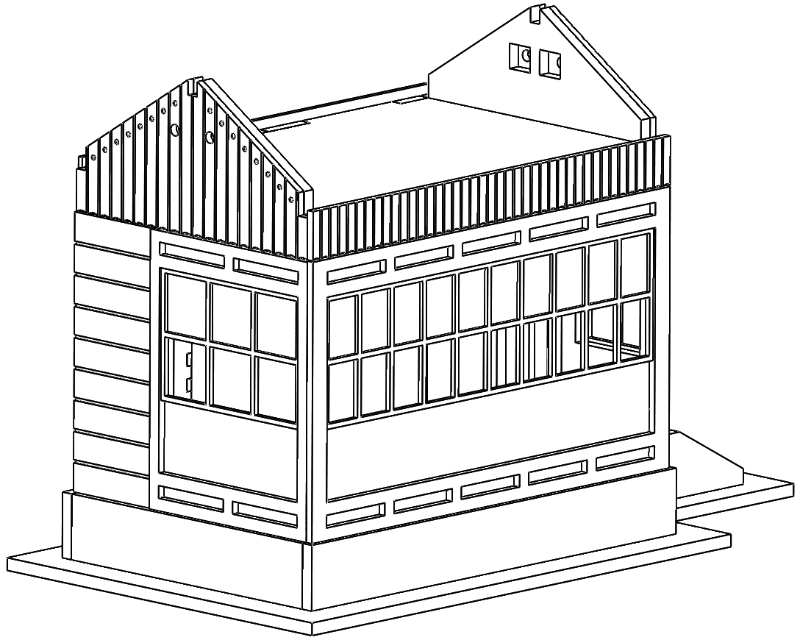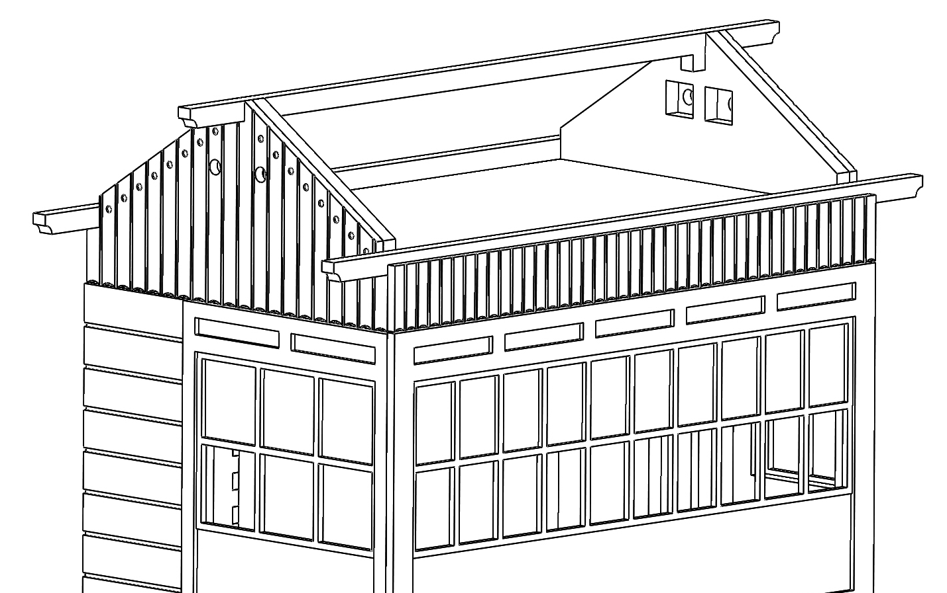
23 + 19 (19a) 22 + 18 (18a) 24 + 17 (17a)
Jetzt wird das Dach (38) draufgesetzt, auf das wir schrittweise die Verbindungen (39) kleben, ACHTUNG – an der Stelle, wohin der Schornstein kommt, keine Verbindung kleben. Zuerst den Schornstein (16, 28, 30) einsetzen und erst dann die Verbindung an der Stelle mit dem Schornstein geteilt ankleben. Danach kleben wir den Frontabschluss des Daches (29) an.
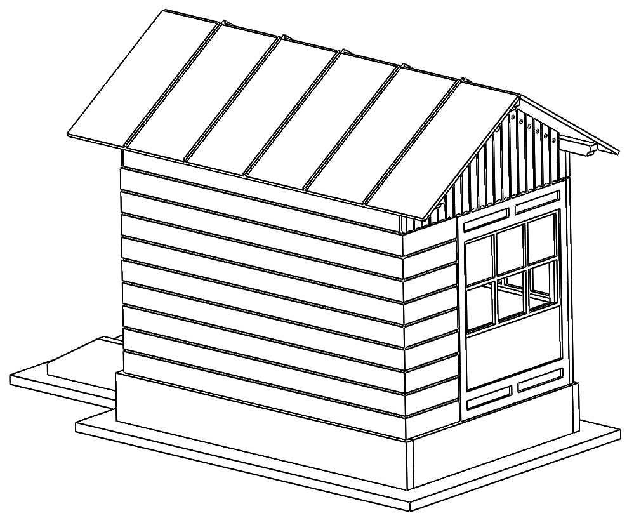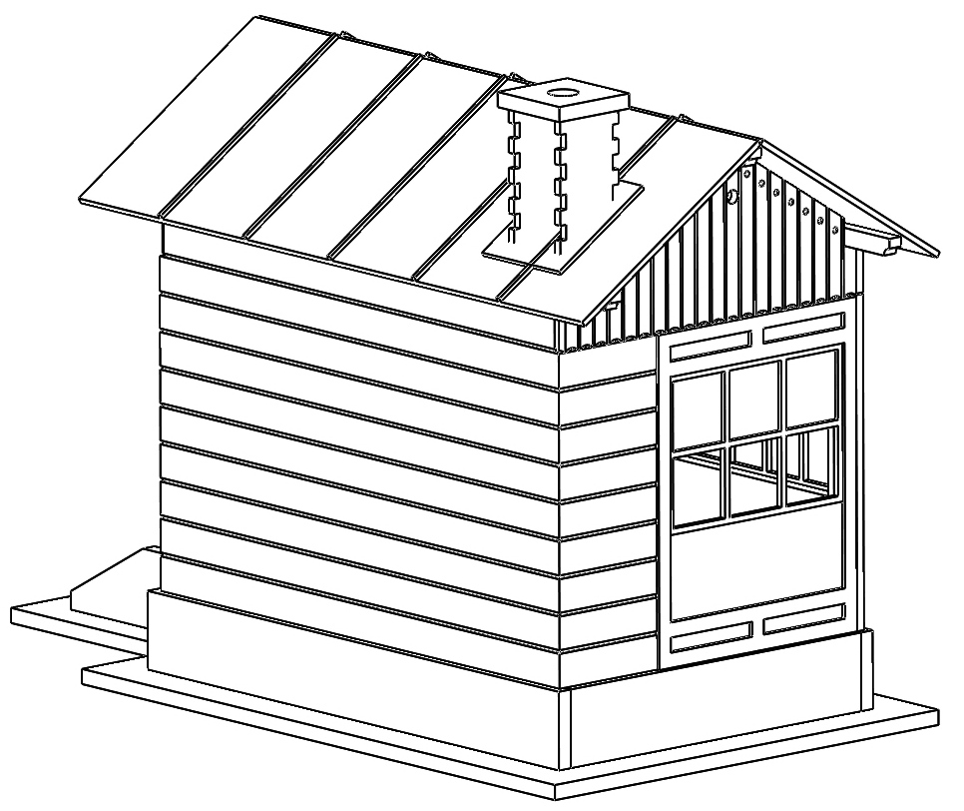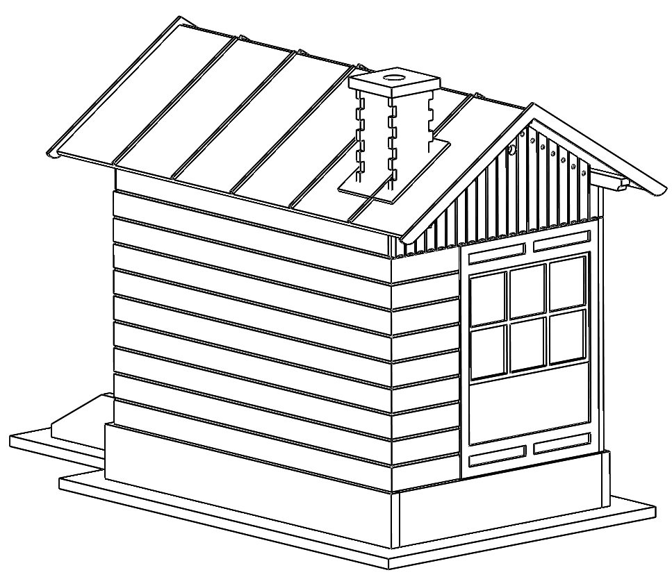
39 !!! 28 + 30 + 16 29
Es ist nur noch das Geländer (21) übergeblieben. Dieses ist bei diesem Bau etwa der kleinste Teil, deswegen das Einsetzen erst zum Schluss. Damit haben wir den Bau vollendet und können das Gebäude auf die Gleisanlage stellen.
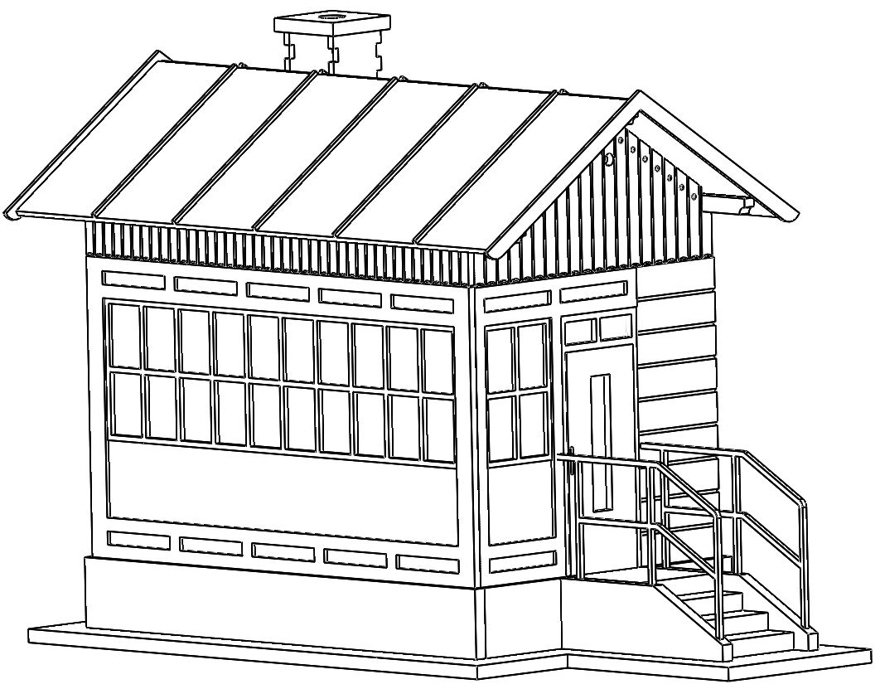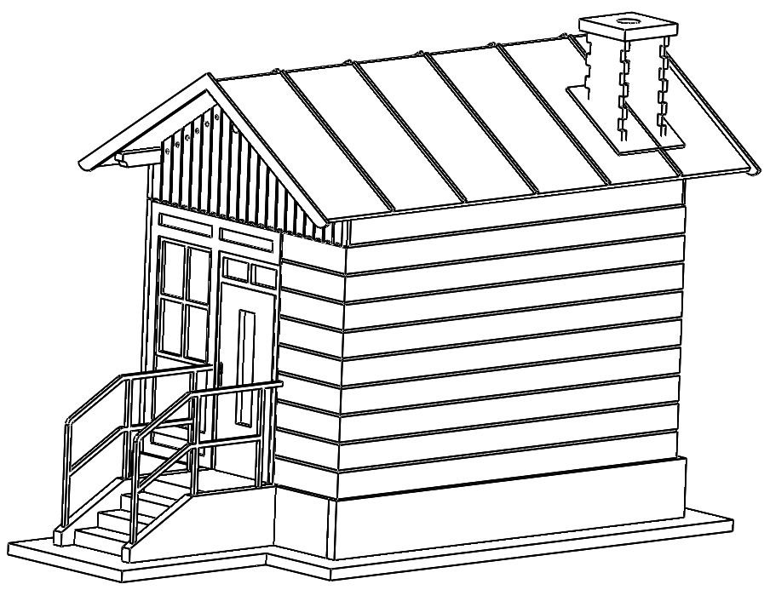

Wir hoffen, dass es Ihnen so gelungen ist, wie Sie sich das vorgestellt haben und dass Ihnen diese Bauanleitung zu einer problemlosen Fertigstellung nach Ihren Vorstellungen geholfen hat.
Eventuelle Anmerkungen, Erkenntnisse, Vorschläge, Fragen usw. können Sie an folgende E-Mail schicken: info@igramodel.cz
Weitere Modelle können Sie sich auf unseren Internetseiten aussuchen: www.igramodel.cz. Hier finden Sie die komplette Übersicht aller mit Laser geschnittenen Bauten und weitere Produkte. Sie können sich auch an den Diskussionen beteiligen und selbst vorschlagen, welches der Originalgebäude als nächstes für die Modellbahngleisanlage als Miniatur realisiert werden sollte. Dadurch haben Sie die Chance, auch einen Preis zu bekommen.

Igra Model, s.r.o.
Kotkova 19
669 02 ZNOJMO
www.igramodel.cz
info@igramodel.cz
tel.: +420 515 282 891
fax: +420 515 282 890

